
Lycée Pierre Mendès France
Avenue Yitzhak Rabin
BP 17
13741 VITROLLES CEDEX

BAC PRO SEN
Systèmes Electroniques Numériques



Savoir 1

Titre: Domaines physiques spécifiques d’application
Sous savoir: S1-1
Sous titre: Electricité Electronique
Régime sinusoïdal
Niveau : 3

REDACTEUR
Ddu
RELECTEUR
Cne
CHARGE DE COURS
Ddu

DATE : septembre 2008 EDITION : 1



Les courants variables


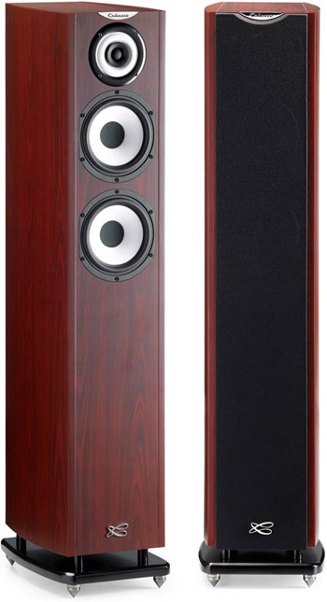


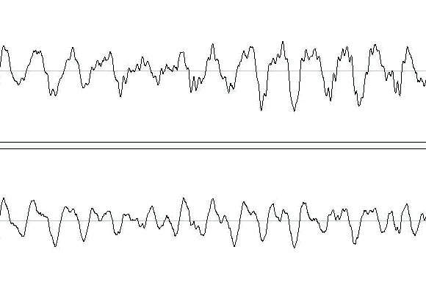

AMPLIFIER

GENERER

RESTITUER

Signal relevé à la sortie de la fonction amplification :


A. Généralités :

Classification des courants :

Les courants variables peuvent être classés selon leur sens de circulation :
Les courants unidirectionnels :
…………………………………………………………………………………………………………………………………………………………………………………….

Les courants bidirectionnels :
…………………………………………………………………………………………………………………………………………………………………………………………………………………………………………………………………………………………………………………………………………….. ;;;;

Quelques formes de courants variables :
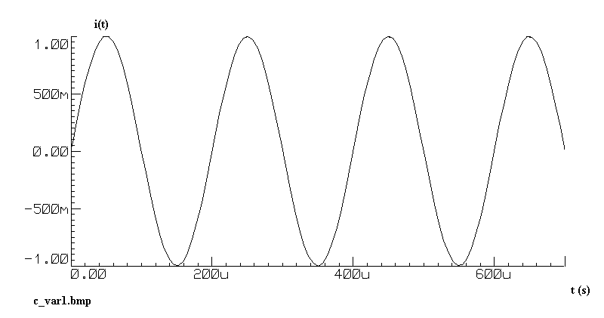
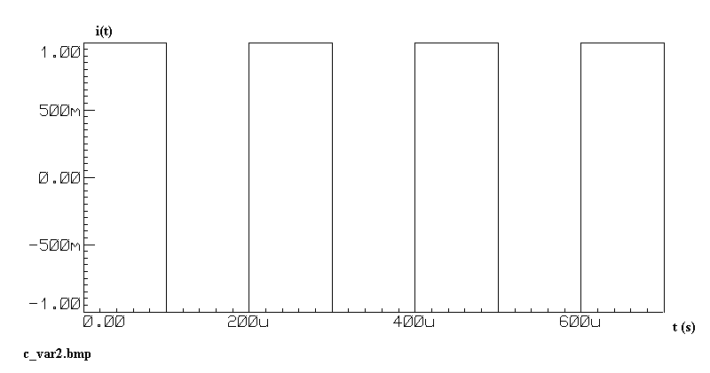

Courant alternatif sinusoïdal Courant alternatif de forme carrée
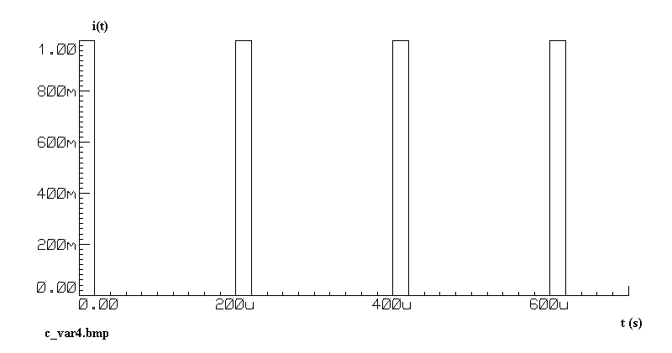
(ou rectangulaire)
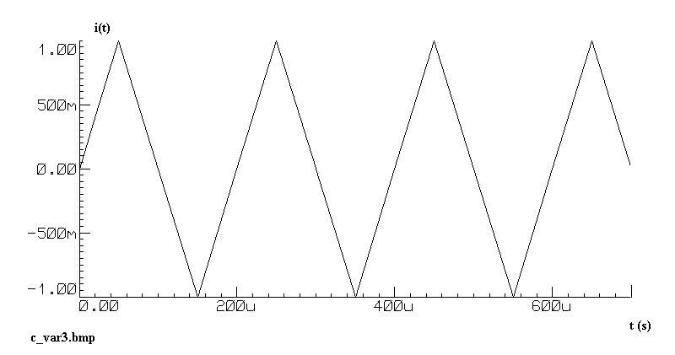

Courant alternatif de forme triangulaire Courant de forme impulsionnelle
Les valeurs instantanées :
Elles sont variables avec le temps et sont notées : i(t), u(t)
Les valeurs maximales :
Elles sont indépendantes du temps et sont notées : I_{MAX}, U_{MAX}
Les valeurs minimales :
Elles sont indépendantes du temps et sont notées : I_{MIN}, U_{MIN}
Les valeurs moyennes :
Elles sont indépendantes du temps et sont notées : I_{MOY}, U_{MOY}
Les valeurs efficaces :
Elles sont indépendantes du temps et sont notées : I_{EFF}, U_{EFF}
Les notations :

B. Les courants périodiques et ses caractéristiques :

Graphe d’un courant variable et périodique :

La période et la fréquence : T f
Définition :
……………………………………………………………………………………………………………………………………………………………………………………………………………………………………………………………………………………………………………………………………………………………………………………………………………………………………………………………………………………………………………………………………………………………………………………………………………………………………………………………………………………………………………………………………………………………………………………………………………………………………………………………………………………………………………………………………………………………………………………………………………………………………….

La période s’exprime en secondes (s).
Le symbole de la période est T.
La période d’un signal électrique est l’inverse de la fréquence, on a :
f :fréquence en hertz (Hz).
T :période en secondes (s).

La fréquence f représente le nombre de périodes T en une seconde.

La pulsation : ω

La période de la fonction sinus est 2π. Pour un signal de forme sinusoïdale qui a une phase à l’origine nulle on peut écrire l’équation suivante :
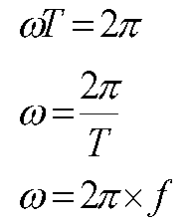

ω :pulsation en radians par secondes rad/s.
T :période du signal en secondes s.
f :fréquence du signal en hertz (Hz).

Exercice : la fréquence du réseau EDF est de 50 Hz. Calculer sa pulsation.
……………………………………………………………..
……………………………………………………………..
(Au Etats-Unis et au Japon, la tension distribuée a une fréquence de 60Hz)

La valeur moyenne : I_{MOY}

Valeur moyenne :
……………………………………………………………………………………………………………………………………………………………………………………………………………………………………………..…………………………………
………………………………………………
La valeur moyenne de l’intensité d’un courant électrique se mesure à l’aide d’un ampèremètre en position « CONTINU ».

La valeur moyenne de l’intensité d’un courant sinusoïdal est donnée par :
$I\text{MOY}=\frac{I\text{MAX}+I\text{MIN}}{2}$

La valeur moyenne de l’intensité d’un courant électrique se mesure à l’aide d’un ampèremètre en position « CONTINU ».
Valeur maximale de l’intensité du courant i(t). C’est la valeur maximale que peut atteindre l’intensité du courant i(t) au cours d’une période.
Valeur minimale de l’intensité du courant i(t). C’est la valeur minimale que peut atteindre l’intensité du courant i(t) au cours d’une période.

La valeur crête à crête : I_{PP}

La valeur crête à crête de l’intensité d’un courant électrique se mesure à l’aide d’un OSCILLOSCOPE.
$I\text{pp}=I\text{MAX}−I\text{MIN}$

La valeur efficace : I_{EFF}

La valeur efficace de l’intensité d’un courant sinusoïdal est donnée par :
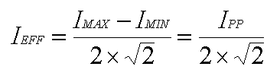

La valeur efficace de l’intensité d’un courant électrique se mesure à l’aide d’un ampèremètre en position « ALTERNATIF ».
La puissance efficace, RMS :
C'est généralement la puissance en watts RMS (Root Mean Square), aussi appelée puissance efficace, qui nous est donnée, c'est la puissance moyenne que l'enceinte peut recevoir en continue sans subir de dommage, ou que l'amplificateur peut fournir.

Valeur efficace :
……………………………………………………………………………………………………………………………………………………………………………………………………………………………………………..…………………………………
………………………………………………
La valeur efficace de l’intensité d’un courant électrique se mesure à l’aide d’un ampèremètre en position « ALTERNATIF ».

Valeur instantanée de l’intensité du courant à un temps t.


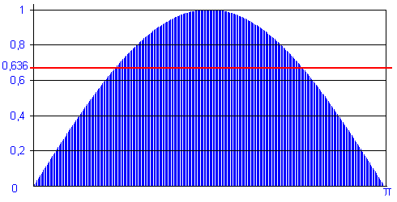

D. Le courant sinusoïdal :

- La valeur instantanée :

L’expression mathématique d’un courant alternatif sinusoïdal est :

i(t) = I_{MAX}. sin ( ωt + φ ) + I_{MOY}

I_{MAX}: Amplitude maximum du signal (A)
t : Temps en secondes (s).
ω : Pulsation en radians par seconde (rad/s).
ωt+φ : Phase en radians (rad) ou degrés (°).
φ : Phase à l’origine en radians (rad).
I_{MOY} : Valeur moyenne du courant (A).

Composition d’un signal sinusoïdal :

Un courant sinusoïdal est composé d’un courant alternatif sinusoïdal et d’un courant continu c’est-à-dire :
i(t) = I_{MAX}. sin (ωt + φ) + I_{MOY}

composante variable de i(t) composante continue de i(t)

Exemple graphique :

Le courant continu I est la valeur moyenne du courant sinusoïdal i(t).
C’est I qui fait que i(t) n’est pas centré sur l’axe des temps.

E. Exercices d’application :

Exercice 1 :
Déterminer pour chacun des signaux sinusoïdaux suivants :

a- La valeur maximale
La valeur minimale.
b- La valeur moyenne.
c- La valeur efficace.
d- La fréquence et la période.
e- La phase à l’origine.

- i(t) = 5 sin ( 6284 t + π )

- u(t) = 20 sin ( 94 t - π/4 )

- i(t) = 12 sin ( 3770 t + π/2 ) + 3

4- u(t) = 7 sin ( 3142 t + π/6 ) + 2

Exercice 2 :
Déterminer pour chacun des graphes les caractéristiques suivantes :

a- La période la fréquence et la pulsation du signal électrique.
b- La valeur moyenne du signal électrique.
c- La valeur crête à crête du signal électrique.
d- La valeur efficace du signal électrique.

GRAPHE N°1
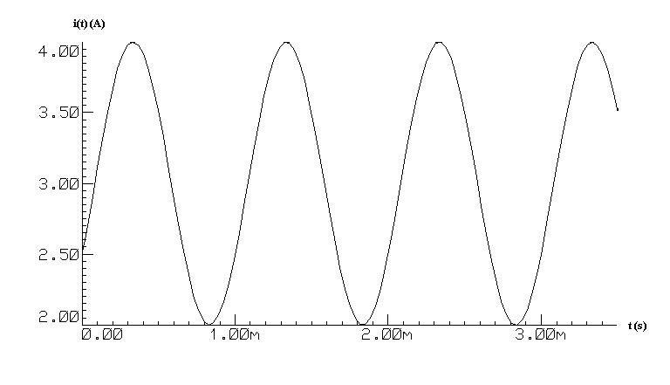

GRAPHE N°2
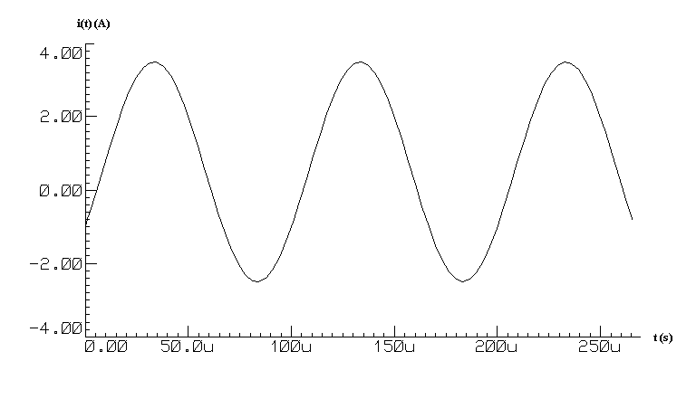

GRAPHE N°3
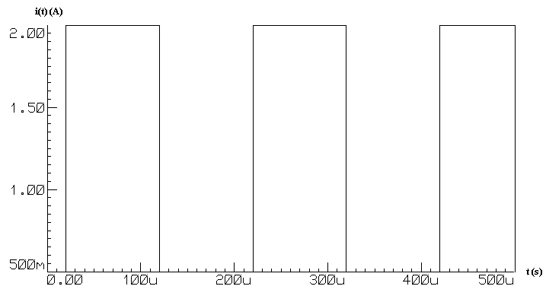

GRAPHE N°4
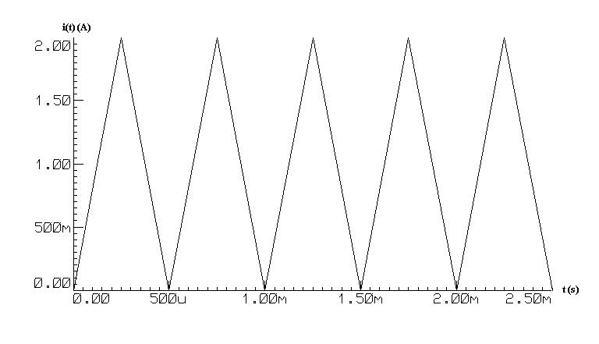

F. Le déphasage :

Représentation de 2 grandeurs de même pulsation ω :

Soit le graphe suivant représentant deux ddp sinusoïdales de même fréquence :

u1(t)=U1_{MAX} sin(ωt+φ₁)
u2(t)=U2_{MAX} sin(ωt+φ₂)

Le déphasage est égal à la différence des phases :

φ=(ωt+φ₁)-(ωt+φ₂)

φ=φ₁-φ₂

Remarques :

☞ Lorsque le déphasage est nul, les deux ddp sont en phase.
☞ Lorsque le déphasage est de π radians ou 180°, les deux ddp sont en opposition de phase.

☞ Le signal qui est en avance par rapport à l’autre est celui dont l’amplitude est la plus grande au temps t=0s. Ici, c’est u₁(t) qui est en avance sur u₂(t).

Détermination graphique du déphasage :

Pour déterminer graphiquement le déphasage en 2 signaux sinusoïdaux il faut :

❶ Déterminer graphiquement la période T des 2 signaux sinusoïdaux.
❷ Déterminer graphiquement le temps de décalage td séparant les 2 signaux sinusoïdaux.
❸ Le déphasage φ est donné par la formule :

$\begin{aligned}T→2p \\ \text{td}→f(\text{radians})\end{aligned}$ produit en croix $f(\text{radians})=\frac{\text{td}⋅2p}{T}$

$\begin{aligned}T→\text{360}° \\ \text{td}→f(\text{degrs})\end{aligned}$ produit en croix $f(\text{deg}\text{rs})=\frac{\text{td}⋅\text{360}}{T}$

G. Exercices d’application :

Déterminer le déphasage des ddp sinusoïdales suivantes :

GRAPHE N°1

GRAPHE N°2
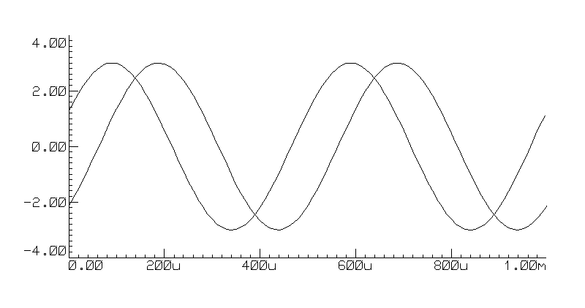

GRAPHE N°3
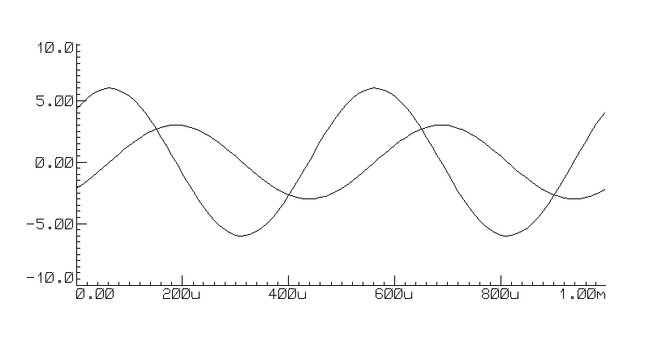

GRAPHE N°4
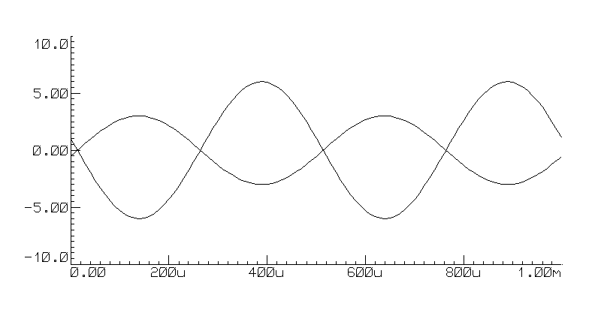

GRAPHE N°5
